De Vakantiequiz 1



1. **Wat zijn Mickey en Minnie Mouse van elkaar?**

* Broer en zus
* Beste vrienden
* Vader en dochter
* Vriend en vriendin (relatie)

1. **Welk van onderstaande beweringen is waar?**

* Er is gezien hoe Jesse Klaver een heel klunzig en cringe vreugdedansje deed op het nummer ‘As it was’ toen hij hoorde dat Rutte zou aftreden – you know it’s not the same as it was…
* Ozzy Osbourne gooide tijdens een tournee in 1982 kalfslever en varkensdarmen naar het publiek. Op een gegeven moment begon het publiek echter te reageren: een fan gooide een vleermuis op het podium. Ozzy zag het aan voor een rubberen speeltje en beet zijn kop eraf, een extreem bizar gezicht voor het publiek
* Ergens in een van de gebouwen van het binnenhof bevindt zich waarschijnlijk een geheime gang. Er heeft namelijk jaren geleden een wegwijzer op de binnenplaats gestaan met zeven wegen. Het binnenhof heeft echter maar 6 ingangen. Velen, waaronder Thierry Baudet, hebben naar de gang gezocht maar zonder resultaat

1. **Wat is gebleken?**

* Julia Schmaal heeft niet alleen de trapnaaimachine uitgevonden, maar ook de nietmachine!
* In Sittard woont de grootste mierenkolonie ooit. Naar schatting bestaat ie uit 37 miljard mieren!
* Het spel memory wordt bijna altijd gewonnen door kinderen en niet door volwassenen doordat kinderen een beter korte termijngeheugen hebben!
* De tsunami waardoor Tsjechië afgelopen week getroffen is is ontstaan door een gasboring in Slowakije!

1. **Wat heeft Maria Doyle Kennedy bekend gemaakt over de serie Orphan Black?**

* Ze zit nu, jaren na het einde van de serie, in een bejaardentehuis en is dement. In het  
  bejaardentehuis zou ze iedereen aan het vertellen zijn dat ze vroeger betrokken is   
  geweest bij het clonen van mensen
* Tatiana Maslany (alle clones) en Jordan Gavaris (Felix) deden altijd irritant op de set.   
  Tussen de scènes door gingen ze bijvoorbeeld op de grond liggen rollen. “Gaan we nog  
  opstaan? Of blijven we op de grond liggen?” Zouden dan ook haar meest uitgesproken   
  woorden op de set zijn geweest

1. **Wat blijkt heel normaal te zijn op maneges?**

* Kinderen van ouders met weinig geld kunnen voor een kleine bijdrage in de stal slapen
* Paarden die iemand bijten of in het algemeen iemand (ernstig) letsel aanbrengen worden in een ‘cel’ geplaatst. Ze zouden hier gruwelijk behandeld worden. Er gaan zelfs geruchten dat er paarden worden gevierendeeld…
* De kinderen eten hetzelfde voer als de paarden. En dan hebben we het niet alleen over wortels. Het schijnt daar heel normaal te zijn dat er aan de kinderen suikerklontjes worden uitgedeeld om op te eten. Absurd!
* Cocaïnehandel

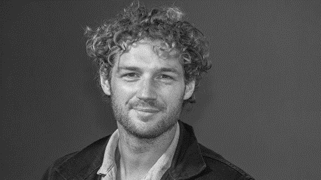

1. **Welke drie bn’ers waren getuige van de gruwelijke moord op Jamie Trenité?**

* Merel Westrik, Sarah Chronis en Nielson
* Max Verstappen, Tino Martin en Yolanthe Cacao
* Ron Boszhard, Carlo Boszhard en Wil Boszhard-Vis
* Daar is natuurlijk geen bn’er getuige van geweest

1. **Welk beroep oefende zowel Jann als Ralph Kaminski uit voordat ze bekend werden?**

* Appelsienenhandelaar
* Prostituee
* Pastoor
* Babysitter
* Opsporingsinspecteur van illegale bordelen

1. **Waarom hebben deze foto’s meer met elkaar te maken dan je misschien zou denken?**

* Die eend heet Patrick. Manu speelt Patrick in de serie Elite, Angèle

heeft een lied genaamd Patrick en Mahmood is de vriend  
van Manu die Patrick speelt in de serie Elite

* Die eend is homoseksueel. Dat zijn Manu, Angèle en   
  Mahmood ook
* Eenden zijn eigenlijk helemaal geen leuke beesten en die  
  drie zijn ook beslist geen lieverdjes. Opgeteld zijn ze verantwoordelijk voor 18 moorden

1. **Waarom betwijfelt men of het wel goed gaat met Yvon Jaspers?**

* De vlag bij haar huis hangt al twee weken lang halfstok
* Toen iemand vroeg hoe ze zoveel was afgevallen antwoordde ze dat ze advies had gevolgd van haar goede vriendin Wendy van Dijk
* Ze wil een nieuwe draai geven aan Boer Zoekt Vrouw – de vrouwen zouden moeten laten zien hoe ver ze willen gaan voor de boeren door bijvoorbeeld eetproeven te doen en zich vast laten binnen aan molenwieken
* Ze bespuit de planten in haar tuin met glyfosaat. Dat mag in Nederland alleen worden gebruikt door boeren en telers in het bezit van een spuitlicentie op landbouwgrond. Wat wil Jaspers? Al haar planten dood?!

1. **Om welke TWEE redenen vreest men dat extreemrechtse politici als Thierry Baudet en Giorgia Meloni nog lang aan de macht zullen blijven?**

* In Europa is duidelijk een verschuiving naar rechts te merken in de politiek
* Ze zijn heel vriendelijk voor asielzoekers en minderheden
* Ze maken gigantisch goed gebruik van de zieligheidsfactor (hun verleden)
* Ze beschikken over genoeg wapens om de tegenstanders uit te schakelen
* Ze zijn (we kunnen het helaas niet ontkennen) erg aantrekelijk. Kijkt u eens  
  naar die hunk van een Baudet en die milf van een Meloni. Alleen hierdoor  
  trekken ze al duizenden stemmen, daar hoef je niet rechts voor te zijn

1. **Waar bevindt zich de meterkast van Domien Verschuuren?**

* Op zolder
* Midden in de woonkamer door een fout van de architect
* Bij de voordeur
* In de stortbak van zijn wc
* Domien heeft geen meterkast

1. 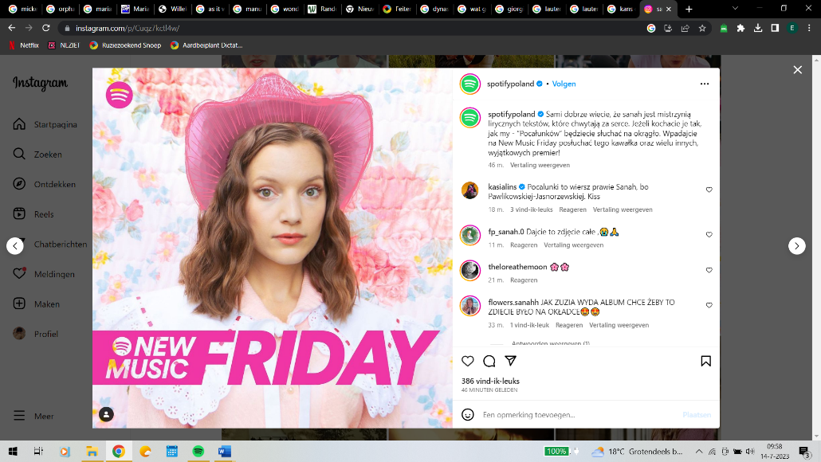**Op welke manier ging de promotie van Sanah voor haar nieuwe nummer ‘****Pocałunki’ bijna gruwelijk mis?**

* Ze wilde als promotie roze bloemen verzamelen maar had niet door dat ze ook een  
  hele hoop mieren mee had genomen. Urenlang bleef ze mieren uit haar nek halen
* Ze maakte bekend voor haar nummers gratis kusjes (pocałunki) uit te delen. Waar  
  ze alleen niet over had nagedacht was dat daar ook vrouwen op af kwamen. Deze  
  zijn gelukkig vriendelijk verzocht de kilometers lange wachtrij te verlaten
* Ze had voor de grap overal posters opgehangen van haar man met ‘wanted dead   
  or alive’ alhoewel bijna iedereen snapte dat het om een grap ging werd Stan op woensdagmiddag toch door iemand gegrepen die dacht dat hij echt een crimineel was. Volgens Stan had deze aanval hem zijn arm kunnen kosten

1. **Waar ga je blijkbaar intens van zweten?**

* Inspanning
* Het rennen van een marathon
* Hitte
* Het kijken naar foto’s van Jorge Lopez, Giacomo Giorgio, Carolina Crescentini of Mara Sattei
* Alle bovenstaande antwoorden zijn correct

1. **Waarom vindt het gezin van zanger Martin Buitenhuis van Van Dik Hout dat hij moet worden opgenomen in psychiatrische inrichting?**

* Hij gaat vaak voor de grap naar de intensive-careafdeling van ziekenhuizen om te lachen
* Hij heeft de kat van een van de andere bandleden onthoofd en voor zijn deur neergelegd
* In zijn huis bevindt zich een met één kogel geladen revolver en een brief aan iemand die hij volgens zijn naasten nooit heeft gekend
* Door de band en alle concerten is hij helemaal gek geworden. Hij drinkt teveel en snuift dagelijks enorme hoeveelheden coke. Het is zelfs zo erg geworden dat hij al drie keer vergeten is zijn zoon Bram Buitenhuis van school te halen

1. **Wat blijkt uit een aantal oude geschriften?**

* Balthasar Gerards zou vlak voor de moord op W. van Oranje nog boterbiesjes hebben gegeten
* Johan van Oldenbarnevelt zou als laatste maaltijd voor zijn onthoofding hebben gevraagd om een boterbiesje
* In de kist waarin Hugo de Groot ontsnapte zaten niet alleen een aantal boeken maar ook een zak met boterbiesjes
* De aardappeleters die Van Gogh schilderde waren helemaal niet zo arm. Van Gogh vond namelijk toen hij bijna klaar was een enorme voorraad boterbiesjes in de voorraadkast

1. **Waarom is de kans op een collab tussen Lit Killah (links) en Young Miko (rechts) klein** **?**

* Ze liggen veel te ver uit elkaar. Met name op persoonlijk gebied konden de   
  twee eigenlijk geen raakvlakken vinden. Zo is de favoriete voetballer van Lit  
  Berghuis terwijl Young Miko veel meer weg is van van Zubimendi
* Lit heeft aangegeven niet samen te willen werken met artiesten die gay zijn
* Young Miko is nog altijd woest op Lit vanwege de regenponcho die hij terug  
  in 2015 van haar gestolen heeft toen ze nog drerries waren op de middelbare
* Lit is ten dode opgeschreven

1. **Welke van deze vrouwen wordt gezien als grootste mannenmagneet van 2023** **omdat ze precies dezelfde lichaamsbouw heeft als Brigitte Bardot?**

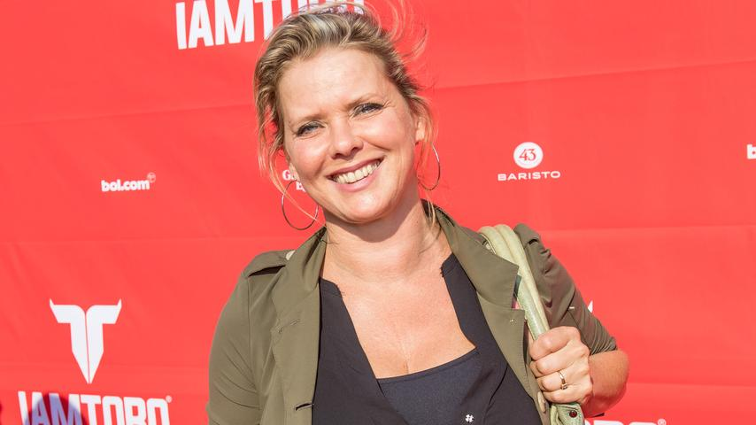

Babette van Veen

Sanna Nielsen

Angela Schijf

Adele

Camila Mendes

1. **Waarom heeft Phil Collins een klacht ingediend tegen een hotel in Parijs?**

* Er werd negenmaal per dag op zijn deur geklopt: “Meneer Collins is alles naar wens?” “Meneer Collins wilt u iets eten?” Het enige dat Phil wilde was met rust gelaten worden
* Hij is klem komen te zitten tussen de liftdeuren en heeft daar nu al weken last van
* De fans konden zo in het hotel naar binnen lopen en dan werd er ook gewoon doodleuk verteld op welke hotelkamer Collins zat. Het personeel gaf zelfs een paar keycards aan enkele fanatieke fans waarmee ze in zijn hotelkamer konden. Echt te bizar voor woorden
* Zijn ontbijtkoekje met boter was niet door het peroneel voor hem in stukjes gesneden

1. Afbeelding met persoon, Menselijk gezicht, nek, person

   Automatisch gegenereerde beschrijving**Wat was de meest ‘trending’ zoekopdracht van deze week in Nederland en België?**

* Carolina Crescentini pikant
* Afbeelding met creativiteit, kunst

  Automatisch gegenereerde beschrijvingManu Rios heet
* Jesse Feras Klaver zeer warm
* Mara Sattei gepeperd
* Jorge Lopez verhit

1. **Welke tragische gebeurtenis vond er dinsdag plaats rondom het torentje van Mark Rutte?**

* Nadat Rutte bekendmaakte zich niet meer verkiesbaar te stellen is Baudet meteen aan de slag gegaan. Hij heeft een architect ingehuurd om het torentje aan te pakken. Zijn eigen woorden waren ‘vanaf november zit ik in dat torentje en die heeft duidelijk een opknapbeurt nodig’.
* Ook Wilders heeft niet stilgezeten na het nieuws over het vertrek van Rutte. Hij schijnt ervan overtuigd te zijn dat hij de macht in handen krijgt en schijnt daarom zijn torentje al aan te passen aan zijn smaak. Zo gingen er donderdag al 5 metselaars aan het werk voor Geert.
* Jesse Klaver was op bezoek in het torentje, alleen had niemand aan zien komen dat hij een heel ander plan had. Volgens meerdere getuigen (waaronder Rob Jetten) kreeg hij ruzie met Sigrid Kaag waarna hij heeft met geweld geprobeerd Mark Rutte uit het torentje mee te nemen.
* Caroline van der Plas zou volgens enkele ‘mollen’ alle boeren hebben opgeroepen om komende woensdag naar het torentje te marcheren. De boeren zouden gevraagd zijn hun vee mee te nemen wat betekent dat ze het torentje willen omsingelen met koeien, varkens, schapen en zelfs enkele paarden. Dit gebeurde ook al een keer in 1498 en een keer in 1794

1. Afbeelding met persoon, kleding, Menselijk gezicht, stropdas

   Automatisch gegenereerde beschrijving**Welke emojie zou volgens Apple en Ed Sheeran Ed Sheeran voor moeten stellen?**

☢️

🧸

😵‍💫

🔥

🧑🏼‍🦰

🪦

🦬

1. **Waar lijdt Ed Sheeran aan?**

* ADHD
* De Ei stoornis
* Uitbreidingsdrift
* Een ED

1. **Waarom was Jvke (spreek uit als Jake) deze week overal in het nieuws?**

* Afbeelding met Menselijk gezicht, persoon, kleding, Kin

  Automatisch gegenereerde beschrijvingIemand (David) heeft de zangeres Tamar Kaprelian gif toegediend en nu is ze dus d4vd (dood). Opvallend is dat Jvke hier niks mee te maken heeft
* Zanger Sting is deze week eindelijk veroordeeld en er nog met een milde straf vanaf gekomen. Zoals u weet werd hij verdacht voor het inbreken op een Nederlands vakantie park, iets waar Jvke nooit iets mee te maken heeft gehad
* Joshua Nolet is nog steeds bang voor het donker en heeft daar een mooi liedje overgeschreven. Jacob Dodge Lawson zou hier misbruik van hebben gemaakt en het nummer als het ware hebben ‘overgenomen’
* Afbeelding met Menselijk gezicht, persoon, kleding, person

  Automatisch gegenereerde beschrijvingPink was deze week openhartig over de dag dat ze vlam had gevat. Ze kon hoop houden door de zin: ‘alleen omdat ik brand, wil nog niet zeggen dat ik dood gaat’. Ook voegde ze toe dat Jvke nooit iets te maken heeft gehad met deze gruwelijke gebeurtenis.

1. **Welke anekdote over Manu Ríos en Angèle is waar?**

* De broer van Rios is een brozem en Angèle is een echte gruwel
* Zij zijn allebei meer biseksueel dan gay
* Zij hebben beide in Miss Montreals medisch dossier van gelezen
* Zij zijn allebei in therapie met Bob Rekkers
* Zij zijn vermist

1. **Waarom komt Jan Versteegh nooit meer in Abcoude?**

* Hij heeft een verbod gekregen nadat hij meerdere brandmeermannen expres vloerde die aan het werk waren om de Abcoudijnse kerkbrand van 2018 te blussen
* Vanwege zijn eetstoornis voelt hij zich niet comfortabel in een dorp met normen als Abcoude
* Hij heeft een ‘trauma’ overgehouden aan dit dorp. Vorige zomer is hij namelijk bijna verdronken in de Vinkeveense Plassen nadat hij besloot te zwemmen in het verkeerde gedeelte van de Plassen waarna hij ook meermaals werd gebeten door snoekbaarzen en witvissen. Ook andere omliggende plaatsen als Baambrugge, Loenersloot en Waver ontwijkt hij met een grote bocht.
* Hij wordt uitgejoeld door alle bewoners. Zijn grootvader, Jacobus Versteegh, was namelijk de man die in 1941 ongevraagd de gemeenten Abcoude-Baambrugge en Abcoude-Proostdij fuseerde tot een groot Abcoude.

1. **Wat is er daadwerkelijk voorgevallen in de appelgaard van Chris Martin?**

* Afbeelding met persoon, kleding, Menselijk gezicht, top

  Automatisch gegenereerde beschrijving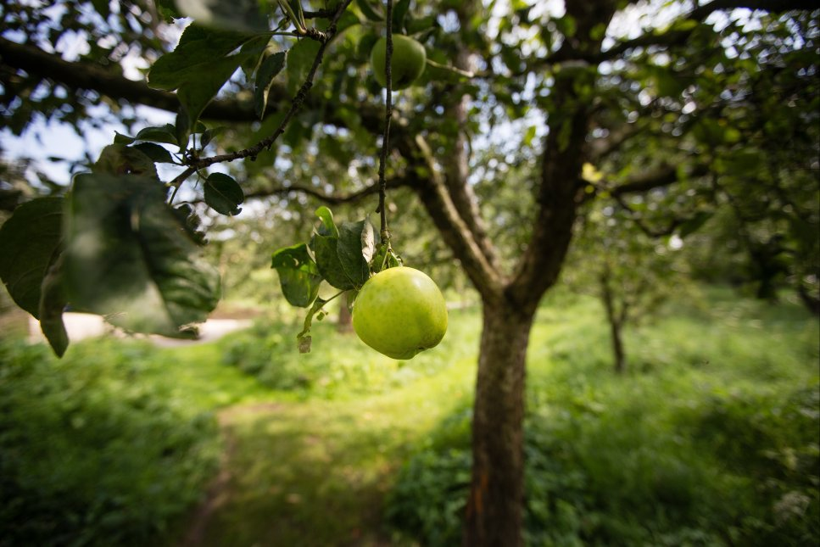Er zijn dinsdag 4 tuinmannen overleden in zijn appelgaard Op dinsdag besloot hij namelijk 4 tuinmannen aan te nemen en opvallend is dat deze dezelfde dag nog overleden
* Hij doet aan appelschieten voor de ‘adrenalinekick’. Zo heeft hij deze week zijn dochter een appel van zijn hoofd af laten schieten
* De paniek sloeg toe toen er rond 14:38 op woensdagmiddag tientallen roofvogels zich begonnen te verzamelen boven de appelgaard. Tevergeefs probeerde Martin zijn appels nog te redden maar voor hij het wist was zijn hele gaard leeggeplukt door die beesten.
* Chris Martin is zwaar depressief. Toen ze voor een interview thuis bij hem kwamen filmen viel het de redactie op dat er in alle appels in zijn gard depressieve smileys waren gekrast ☹

1. Afbeelding met tekst, Menselijk gezicht, persoon, schermopname

   Automatisch gegenereerde beschrijvingAfbeelding met tekst, Menselijk gezicht, persoon, schermopname

   Automatisch gegenereerde beschrijvingAfbeelding met Menselijk gezicht, persoon, schermopname, hemel

   Automatisch gegenereerde beschrijvingAfbeelding met tekst, Menselijk gezicht, schermopname, persoon

   Automatisch gegenereerde beschrijvingAfbeelding met glimlach, Menselijk gezicht, persoon, schermopname

   Automatisch gegenereerde beschrijving**Wat was het meest beschamende moment van afgelopen week?**

Nicolas: 0 0  
 v

Christina: *onverstaanbaar gebrabbel*

Christina: die idioten schieten zichzelf neer

Alvaro: Ik sta te kijken naar de zonsondergang

Matteo: nee ik had het niet tegen jou

1. **Wat is niet verboden om te doen in een restaurant?**

* Borden naar obers smijten
* De chef neersteken met zijn eigen vleesmes
* Weggaan zonder te betalen
* De kassa beroven als er geen medewerker bijstaat om het te beveiligen

1. **Wat is de ‘speciale wijze’ van therapie van Bob Rekkers**

* Hij neemt zijn (vrouwelijke) patiënten mee naar het strand
* Hij ontneemt zijn patiënten van al hun medicijnen (zo ontneemt hij patiënten met diabetes van hun insuline)
* Hij trekt in bij zijn (vrouwelijke) patiënten om ‘ze beter te begrijpen’ en ‘beter te kunnen helpen’
* Hij ontneemt zijn patiënten van hun geliefden

1. **Wat hebben Jan en Ralph Kaminski gedaan**

* Victor Reinier de vrijheid gegeven om op Angela verliefd te worden
* Elkaar
* De macht gegrepen in Polen
* Hun washandjesverzameling verkocht voor 79,4 mln euro

1. Afbeelding met Menselijk gezicht, overdekt, persoon, person

   Automatisch gegenereerde beschrijving**Op welke tragische wijze is de kip van Zayn om het leven gekomen?**

* Vergiftigd (net als Tamar Kaprelian)
* Afbeelding met vogel, snavel, pluimvee, veer

  Automatisch gegenereerde beschrijvingTijdens hun trip naar Lauterbrunnen heeft de kip zelfmoord gepleegd.   
  Nadat er een groep koeien zich van een klif had gegooid (de collectieve  
  koeienzelfmoord) sprong Zayns kip erachter aan.
* Toen Zayn merkte dat zijn kip ziek was racete hij met hem naar de dieren  
  arts. Eenmaal aangekomen begon de arts hem uit te lachen en zei: ‘wij

Helpen geen kippen’. 5 minuten later overleed de kip in Zayn handen

* Verbrand nadat hij te dicht bij de zon vloog

1. **Waar lijdt Ed Sheeran aan?**

* ADHD
* De Ei stoornis
* Uitbreidingsdrift
* Een ED

1. Afbeelding met Menselijk gezicht, persoon, kleding, Lang haar

   Automatisch gegenereerde beschrijving**Waardoor is Karol Sevilla (de actrice van Luna in Soy Luna) naar eigen zegge getraumatiseerd geraakt tijdens de opnames van Soy Luna?**

* De laatste scène van de serie waarin ze samen met haar Syrische vriendje genadeloos al haar klasgenoten doodschiet
* De scène waarin ze erachter komt dat haar vriendje Matteo eigenlijk haar broer is terwijl ze net met hem
* De heftige scène waarin ze haar klasgenoot Ramiro zonder kleren in bed aantreft met haar moeder en vervolgens in paniek naar de slaapkamer van haar vader rent waar ze haar vriendin Nina aantreft met paps
* De scène waarin haar klasgenoten haar van alle kanten met getrokken dolken belaagden en 23maal neerstaken

1. **Waarom heeft Domien Verschuuren (35) geen trappen in zijn huis?**

* Hij heeft zijn huis alvast klaargemaakt voor zijn oude dag, omdat hij vermoedt dat zijn lichaam er steeds sneller op achteruit zal gaan gezien zijn leeftijd
* Dat mag niet volgens zijn geloof
* Zijn rechterbeen functioneert niet meer zoals hoort
* Hij heeft geen huis meer, dus ook geen trappen. Nadat hij vorige maand werd ontslagen bij Q-music heeft hij al zijn geld erdoorheen gejast in het casino en kon de huur niet meer betalen
* Domien is verlamd sinds het voorval in het glazen huis 2015

1. Afbeelding met parade, Menselijk gezicht, persoon, buitenshuis

   Automatisch gegenereerde beschrijving**Waarom vrezen velen voor deze opblaaspop?**

* Deze pop is gesignaleerd in de tuin van Caroline van der Plas en zal  
  waarschijnlijk vooraan marcheren bij de poging van de boeren om  
  de macht te grijpen.
* Saboteurs gebruiken deze pop om pijpleidingen en andere olie-installaties  
  op te blazen en hebben elf miljard dollar schade aangericht in Irak.
* Deze pop zorgde in 2017 voor 39.837 doden waaronder Willeke Aberti
* Dat is Patrick

1. **Het is illegaal om een nietje te nieten met een nietmachine in de kerk?**

* Waar
* Niet waar

1. **De meeste dromen zijn bedrog, maar…?**

* Als ik wakker word naast jou dan droom ik nog
* Onze liefde was altijd echt toch
* Ooit droomden we samen van de sterren weet je nog
* Die magische nacht in september overkwam ons echt toch

1. Afbeelding met Menselijk gezicht, persoon, kleding, muur

   Automatisch gegenereerde beschrijving**Waarom wil eigenlijk niemand meer in Chili wonen?**

* Er is een plaag van parasieten in het land. De zogeheten Jorgelen  
  parasiet maakt het hele land onveilig
* Het land is financieel, sociaal en natuurlijk uitgeput. De 2 meest  
  bekende Chilenen Jorge Lopez en Belen Cabezas hebben hun   
  toevlucht al gezocht in het buitenland. Hoe Belen de Argentijnse   
  identiteit heeft aangenomen, is Jorge uit alle mogelijke landen   
  naar het achterstandsland Portugal vertrokken.
* Ondanks dat het winter is in het land is de temperatuur daar hoger  
  dan ooit. Ze hebben daar wel vaker warme winters, maar maandag werd het er 45 graden en met de terugkeer van Jorge Lopez naar zijn geboorteland (Chili) wordt het vrijwel onmogelijk om het hoofd nog koel te houden
* Onder het terreurbewind van de nieuwe president Jorge Lopez en zijn vrouw Belen is het land onveilig geworden voor iedereen die zwart, hetero of vrouw is. Het invoer van voedsel is verboden, kinderarbeid is weer toegestaan en iedereen die in Lopez’ weg komt ‘verdwijnt’. Wel krijgen alle kinderen snoepjes op school

1. **Edsilia Rombley heeft als kind op de plantage gewerkt als slavin?**

* Waar
* Niet waar

1. 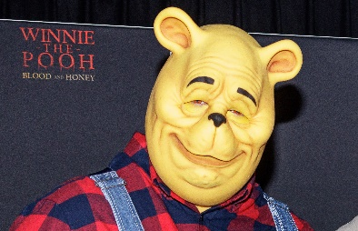**Wat gebeurt er niet in de horrorfilm Winnie the Pooh: Blood and Honey?**

* De beesten raakten in hongersnood, waarna Poeh besloot dat de groep een van   
  hen moest consumeren, dat werd Iejoor
* Konijn, die in de film zeer bloeddorstig is, scheurt Roe, in het bijzijn van Kanga aan  
  stukken. Het hoofd van het beestje wordt later nog door Poeh aan een tak gespiest  
  waar hij de rest van de film mee rondloopt om iedereen af te schrikken
* Ze vallen Lara, een vriendin van Christopher Robin, aan door haar uit te schakelen met een doek gedrenkt in chloroform voordat ze haar naar de weg dragen waar Knorretje haar vastpint terwijl Poeh langzaam een ​​auto op haar hoofd rijdt en haar schedel verplettert
* Poeh snijdt de verloofde van Christopher, Maria, de keel door. Nadat hij haar langzaam in zijn armen heeft zien doodbloeden, vlucht een getraumatiseerde Christopher terwijl Poeh herhaaldelijk Maria's lijk neersteekt